RESOLUCIÓN NÚMERO 000126 DE 2014
(julio 3)
por la cual se retira la calidad de Gran Contribuyente a algunas sociedades.
El Director General de Impuestos y Aduanas Nacionales, en uso de sus facultades legales,
en especial las dispuestas en el artículo 562 del Estatuto Tributario y el numeral 31
del artículo 6° del Decreto número 4048 de 2008,
CONSIDERANDO:
Que el artículo 562 del Estatuto Tributario, modificado por el artículo 100 de la Ley 1607 de 2012 señaló que el Director de la Dirección de Impuestos y Aduanas Nacionales mediante resolución, establecerá los contribuyentes, responsables o agentes retenedores que deban ser calificados como Grandes Contribuyentes de acuerdo con su volumen de operaciones, ingresos, patrimonio, importancia en el recaudo y actividad económica definida para el control por el comité de programas de la Dirección de Impuestos y Aduanas Nacionales;

Que mediante Resoluciones números 000027 y 000059 del 23 de enero y 20 de febrero de 2014 respectivamente, el Director General estableció las condiciones y procedimiento para ser calificado como Gran Contribuyente;

Que el parágrafo 2° del artículo 2° de la Resolución número 000027 del 23 de enero de
2014 señaló que el Director General de la Dirección de Impuestos y Aduanas Nacionales (DIAN), podrá retirar la calificación de Gran Contribuyente a los contribuyentes, responsables o agente retenedores que se encuentren intervenidos, en proceso de liquidación, de concordato, acuerdo de reestructuración o reorganización, o aquellos que no se encuentre al día en el cumplimiento de sus obligaciones tributarias, aduaneras o cambiarias;

Que el artículo 3° de la citada resolución señaló que el Director General de la Dirección de Impuestos y Aduanas Nacionales (DIAN), podrá incluir o excluir en cualquier momento de la calificación de grandes contribuyentes, aquellos contribuyentes propuestos por la Dirección de Gestión de Ingresos, siempre y cuando se presente el estudio descrito en el artículo 2° de la resolución;

Que la Dirección de Gestión de Ingresos presentó ante el Director General el estudio de que trata el artículo 2° de la Resolución número 000027 del 23 de enero de 2014, respecto de las sociedades que se excluyen de la calificación de gran contribuyente, por encontrarse dentro de alguna de las causales establecidas en el parágrafo 2° del artículo 2° de la misma resolución,

RESUELVE:

Artículo 1°. Retirar la calificación de Gran Contribuyente a las siguientes sociedades.

1.1 DIRECCIÓN SECCIONAL DE IMPUESTOS DE BARRANQUILLA (02)
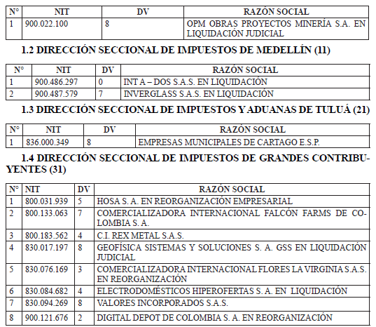

Artículo 2°. Las sociedades que se excluyen de la calificación como Gran Contribuyente pierden, a partir de la vigencia de la presente resolución, la calidad de agente de retención del impuesto sobre las ventas.

Artículo 3°. Comunicar el contenido de la presente resolución a las sociedades señaladas en el artículo 1º, a la dirección registrada en el Registro Único Tributario (RUT), advirtiéndole a los interesados que contra la presente providencia no procede recurso alguno.

Artículo 4°. Una vez ejecutoriado el acto administrativo, la Dirección Seccional del anterior domicilio, conserva la competencia respecto de las declaraciones presentadas ante ella.

Artículo 5°. Enviar copia de la presente resolución, por parte de la Coordinación de
Notificaciones de la Subdirección de Gestión de Recursos Físicos, a la División de Gestión y Asistencia al Cliente de la Dirección Seccional de Impuestos de Grandes Contribuyentes, de la Dirección Seccional de Impuestos de Barranquilla, Dirección Seccional de Impuestos de Medellín y la Dirección Seccional de Impuestos y Aduanas de Tuluá para la correspondiente actualización del Registro Único Tributario.

Artículo 6°. Vigencia. La presente resolución rige a partir de la fecha de su publicación.
Publíquese, comuníquese y cúmplase.

Dada en Bogotá, D. C., a 3 de julio de 2014.

El Director General,

Juan Ricardo Ortega López.

(C. F.).

Nota: Este documento fue tomado directamente de la versión PDF del Diario Oficial 49.202 del viernes 4 de julio del 2014 de la Imprenta Nacional (www.imprenta.gov.co)

